

Modul semiotika Desain

DVS412-Semiotika Desain

MODUL 10
SEMIOTIKA DESAIN

DISUSUN OLEH
Dr. IWAN ZAHAR

UNIVERSITAS ESA UNGGUL
2019
PENGANTAR

- Kemampuan Akhir Yang Diharapkan

Setelah mempelajari modul ini, diharapkan mahasiswa mampu :
  - Menguraikan visi dan misi Universitas Esa Unggul
  - Merinci topik-topik perkuliahan semiotika desain
  - Mengidentifikasi buku referendi serta komponen dan proporsi penilaian mata kuliah Semiotika Desain

- Uraian dan Contoh

  - Visi dan Misi

Universitas Esa Unggul mempunyai visi menjadi perguruan tinggi kelas dunia berbasis intelektualitas, kreatifitas dan kewirausahaan, yang unggul dalam mutu pengelolaan dan hasil pelaksanaan Tridarma Perguruan Tinggi.
Untuk mewujudkan visi tersebut, maka Universitas Esa Unggul menetapkan misi-misi sebagai berikut :
- Menyelenggarakan pendidikan tinggi yang bermutu dan relevan
- Menciptakan suasana akademik yang kondusif
- Memberikan pelayanan prima kepada seluruh pemangku kepentingan

  - Topik Perkuliahan

Topik perkuliahan akan menelaan tanda linguistic Saussure, Pierce, Roland Barthes. Disamping itu hubungan antara DKV dengan tanda tanda linguistic. Pembahasan akan dimulai dari teori Saussure dan Peirce., tanda lingkusitik dan komunitas lingkuistik. Lanjutnya akan menceritakan bagaimana makna itu dibuat.

Topik 1. Teori Semiotik
Topik 2 Tanda Linguistik
Topik 3. Tanda Linguistik di Komunitas
Topik 4. Bagaimana makna terbentuk
Topik 5 Kategori tanda-tanda
Topik 6 Semiosis
Topik 7 Nilai
Topik 8 Syntagm
Topik 9 Paradigm
Topik 10 Kode
Topik 11 Metaphor dan Metonym
Topik 12 Membaca Tanda (Roland Barthes)
Topik 13 Denotasi dan Konotasi
Topik 14 Konvensi dan Motivasi
Topik 15 Mitologi
Topik 16 Teks dan Image

  - Buku Referensi dan Komponen Penilaian

Mata kuliah Filsafat Ilmu dan Logika memiliki tujuan perkuliahan yang harus diwujudkan dalam satu semester perkuliahan. Adapun tujuan perkuliahan yang dimaksud adalah :
Setelah selesai pembelajaran diharapkan mahasiswa mampu :
- Menjelaskan pengertian filsafat ilmu semiotika desain.
- Menganalisis cara mendapatkan pengetahuan
- Mengidentifikasi langkah-langkah mendapatkan pengetahuan
- Menyimpulkan teori menggunakan berbagai sumber yang berbeda

Untuk mencapai tujuan tersebut, mata kuliah Filsafat Ilmu dan Logika menggunakan berbagai buku referensi tentang filsafat keilmuan. Ada beberapa buku yang direkomendasikan untuk dipelajari, yakni :
SEMIOTICS THE BASICS, Daniel Chandler
An Introduction to Semiotics in the Visual Arts, David Crow
Untuk penilaian akhir, komponen nilai yang digunakan terdiri dari kehadiran, UTS, UAS dan penugasan. Dalam kuliah online komponen penugasan ditambah dengan kuis, sedangkan komponen kehadiran tidak diperhitungkan karena ditekankan pada aspek aktivitas di website. Adapun proporsi penilaiannya sebagai berikut :
- UTS = 30 %
- UAS = 30 %
- Kuis = 20 %
- Tugas = 20 %

- Latihan

  - Sebutkan visi Universitas Esa Unggul !
  - Apakah hubungan social dengan tanda pada semiotic
  - Apakah perbedaan pendapat Saussure dan Peirce?

- Kunci Jawaban

- Visi Universitas Esa Unggul adalah menjadi perguruan tinggi kelas dunia berbasis intelektualitas, kreatifitas dan kewirausahaan, yang unggul dalam mutu pengelolaan dan hasil pelaksanaan Tridarma Perguruan Tinggi
.
- Komponen penilaian mata kuliah Semiotika Desain dan Logika adalah UTS, UAS, kuis dan Tugas.
SEMIOTIKA DESAIN

- Kemampuan Akhir Yang Diharapkan

Setelah mempelajari modul ini, diharapkan mahasiswa mampu :
- Menyebutkan pengertian filsafat menurut ahli filsafat dengan benar.
- Menguraikan definisi Semiotika, strukturalis dan hubungan dengan sistim tanda.

- Teks dan Image

Untuk ahli bahasa, kode harus berupa digital, artinya kode terdiri dari sejumlah digit atau satuan. Dalam ‘Gambar, Musik, Teks1, Roland Barthes mempertanyakan apakah mungkin untuk memiliki kode yang analog.Untuk menguji hubungan antara teks dan gambar, Barthes memilih untuk fokus pada komposisi dari iklan. Dalam periklanan, pembaca dapat yakin bahwa makna selalu disengaja. Tidak ada yang tersisa untuk kesempatan. Adalah tujuan iklan untuk mengomunikasikan kualitas positif produk sejelas mungkin kepada audiens yang dipilih. Ini ditunjukkan oleh tiga prinsip dasar Frank Jefkins tentang penulisan iklan yang efektif:
1. Iklan harus menarik dan bernilai bagi pembaca. Penulis harus bertanya pada dirinya sendiri,
‘Bagaimana saya bisa menarik minat prospek saya dalam proposal saya? Bagaimana penawaran saya bisa melayani calon pelanggan? "
2. Iklan harus tepat, yaitu sampai ke titik secepat mungkin; karenanya keberhasilan kata yang paling sulit dalam periklanan, GRATIS!
3. Iklan harus singkat, mengatakan apa yang harus dikatakan dalam kata-kata yang diperlukan paling sedikit, mengingat bahwa ensiklopedia banyak volume dapat ringkas dibandingkan dengan novel verbose
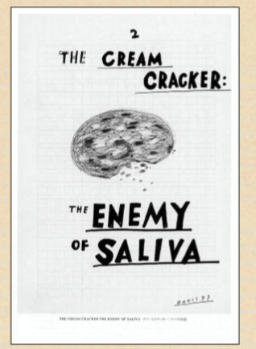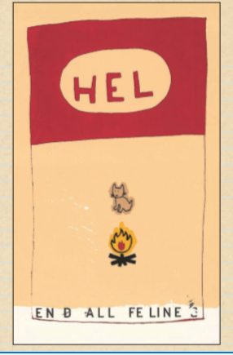

Tiga pesan itu
Barthes menetapkan sistem untuk membaca kombinasi teks / gambar, yang terdiri dari tiga pesan terpisah.
Pesan pertama digambarkan sebagai pesan linguistik. Ini adalah teks itu sendiri, biasanya dalam bentuk slogan atau keterangan gambar. Membaca pesan linguistik membutuhkan pengetahuan sebelumnya tentang bahasa tertentu yang digunakan. Pesan linguistik juga dapat membawa penanda tingkat kedua dengan implikasi. Misalnya, iklan yang menampilkan kata 'Volkswagen' memberi tahu kita nama pabrikan tetapi juga menandakan karakteristik nasional tertentu. Pengertian tentang standar desain tinggi dan rekayasa presisi dibaca bersamaan dengan namanya.
Pesan kedua adalah pesan ikonik berkode. Ini adalah pesan simbolis dan berfungsi pada tingkat konotasi. Pembaca memainkan bagian dalam pembacaan dengan menerapkan pengetahuan mereka tentang pengkodean gambar secara sistematis. Gambar semangkuk buah, misalnya, mungkin menyiratkan masih hidup, kesegaran atau kios pasar.

Pesan ketiga digambarkan sebagai pesan ikonik tanpa kode. Sebuah foto, misalnya, dapat digambarkan sebagai pesan tanpa kode, seseorang hanya membaca medium sebagai dirinya sendiri: itu adalah foto. Ini bekerja pada tingkat denotasi. Meskipun pesan linguistik dapat dengan mudah dipisahkan dari dua pesan lainnya, Barthes berpendapat bahwa dua pesan lainnya tidak dapat dipisahkan karena pemirsa membacanya pada saat yang sama. Dengan kata lain, media tidak dapat dipisahkan dari pesan; sebuah fenomena yang ditunjukkan Marshall McLuhan dalam bukunya ‘The Medium is the Message

Teks pada gambar, menurut Barthes, merupakan apa yang ia sebut pesan parasit, yang dirancang untuk mempercepat pembacaan dengan signifikasi tambahan. Penambahan teks bisa menjadi metode yang ampuh untuk mengubah atau memperbaiki arti gambar. Ini adalah sesuatu yang hadir dalam sejumlah besar gambar yang kita baca: dalam teks, subtitle, dialog film dan komik. Namun, tampaknya panjang pesan linguistik (teks) maupun posisinya tidak terlalu penting, tetapi hanya kehadiran pesan linguistik itu sendiri. Memang, mungkin saja teks panjang hanya terdiri dari satu pesan, satu global yang ditandai. Ketika digabungkan dengan gambar, teks memiliki dua fungsi yang memungkinkan: anchorage dan relay

Anchorage dan Relay
Anchorage, kata Barthes, mengarahkan orang yang melihatnya melalui sejumlah kemungkinan pembacaan gambar, melalui apa yang ia sebut rantai mengambang penanda, yang menyebabkan pembaca mengabaikan beberapa penanda dan membaca yang lain. (anchorage – itu digunakan dalam pendidikan untuk membuat jangkar di ingatan supaya kita ingat pesan yang disampaikan).
Anchorage - gambar rentan terhadap banyak makna dan interpretasi. Anchorage terjadi ketika teks digunakan untuk fokus pada salah satu makna ini, atau setidaknya untuk mengarahkan penonton melalui labirin makna yang mungkin dalam beberapa cara
Teks menjawab pertanyaan 'Apa itu?' Teks pada gambar yang dikonotasikan (pesan ikonik berkode) membantu pembaca untuk menginterpretasikan penanda yang disajikan. Teks pada gambar yang dilambangkan (pesan ikonik non-kode) membantu pengenalan. Barthes menjelaskan cara pembaca dikendalikan dari jauh ke makna yang telah dipilih sebelumnya. Dia menunjukkan bahwa ini sering memiliki tujuan ideologis. Teks Anchorage kemudian dapat memiliki nilai represif ketika diterapkan pada suatu gambar.
Fungsi kedua yang mungkin, relay, jauh lebih jarang. Teks biasanya potongan dialog dan bekerja dengan cara yang melengkapi gambar. Ini dapat ditemukan dalam komik, misalnya, dan sangat penting dalam film. Relai teks memajukan pembacaan gambar dengan memberikan makna yang tidak dapat ditemukan dalam gambar itu sendiri, seperti dalam dialog film. Relay - teks menambahkan makna, dan teks dengan gambar bekerja bersama untuk menyampaikan makna yang dimaksud mis. sebuah komik.

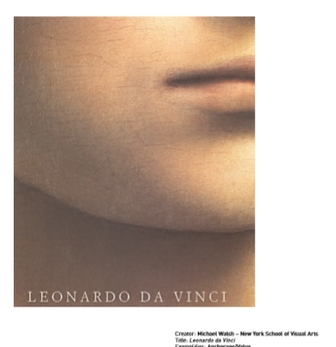

Tampilan senyum dari dekat dalam 'Mona Lisa' da Vinci diperbesar untuk mengisi seluruh sampul jaket buku ini. Ini menarik perhatian pembaca pada detail permukaan lukisan: tanda kuas; kanvas yang retak; kualitas cahaya dan palet warna. Ini dilakukan dengan sengaja mengecualikan tanda-tanda lain yang ada dalam lukisan itu tetapi jatuh di luar batas jaket buku. Dalam hal ini, nilai tanda dikontrol dengan menghapus tanda lainnya. Penambahan teks jangkar ketidakpastian pembaca tentang artis; meskipun pembaca dengan kesadaran budaya yang sangat jelas mungkin tidak membutuhkan tanda tambahan ini

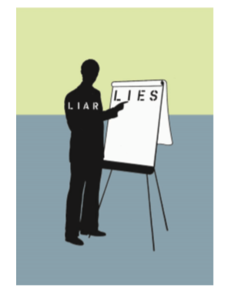

Wewenang figur manajer dirusak oleh kata 'pembohong'. Sosok siluet dengan flip chart-nya menjadi tokoh seram dengan motif tersembunyi yang tidak menyenangkan. Seperti yang Saussure tunjukkan, nilai suatu tanda tergantung pada tanda-tanda lain di sekitarnya. Hubungan serupa berkembang ketika teks ditambahkan ke gambar, menambahkan tanda kedua. Dalam hal ini, ambiguitas pada bagian pembaca diperbaiki atau dilabuhkan dengan penambahan teks. Rantai penanda mengambang Barthes dihapus dan pembaca dikendalikan dari jarak jauh untuk membaca komposisi yang lebih pasti.

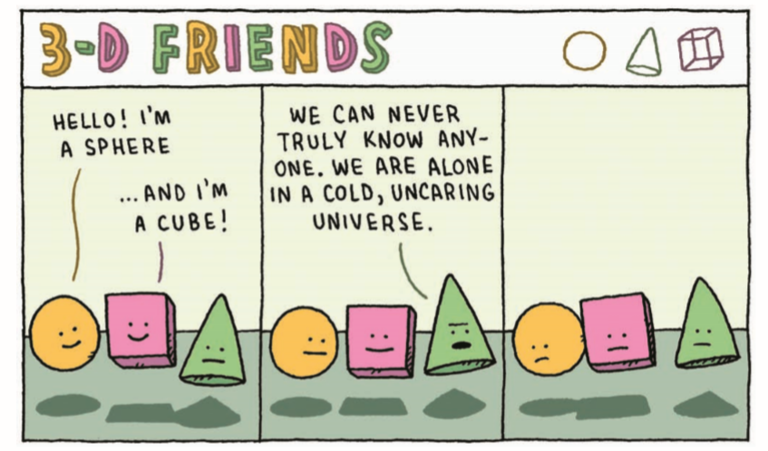

Dalam kedua contoh ini, ilustrator menggunakan anchorage dan relay text. Dalam ‘3-D Friends’ terdapat sangat sedikit makna yang dapat ditemukan dari tiga bingkai komik. Tiga bentuk hanya melayang di ruang seiring waktu berlalu. Pada frame pertama, teks melabuhkan gambar dengan menjawab pertanyaan, "Apa itu?" Bentuknya berbicara langsung kepada pemirsa dan menjelaskan, "Aku bola" dan "Aku kubus." Bingkai kedua Namun, menunjukkan hubungan yang berbeda antara teks dan gambar. Di sini teks berfungsi sebagai teks relai karena menyediakan makna. Ini adalah ciri khas dari teks relai yang harusnya berupa dialog: ‘Kita tidak pernah dapat benar-benar mengenal siapa pun, kita sendirian di dunia yang dingin dan tidak peduli.’ Bisa dibilang, tidak adanya teks dalam bingkai terakhir juga berfungsi sebagai teks relai. Setelah membangun dialog di dua lainnya, kami kemudian membaca keheningan di bingkai akhir sebagai teks. Tidak adanya dialog sama kuatnya dengan dialog dalam dua bingkai sebelumnya
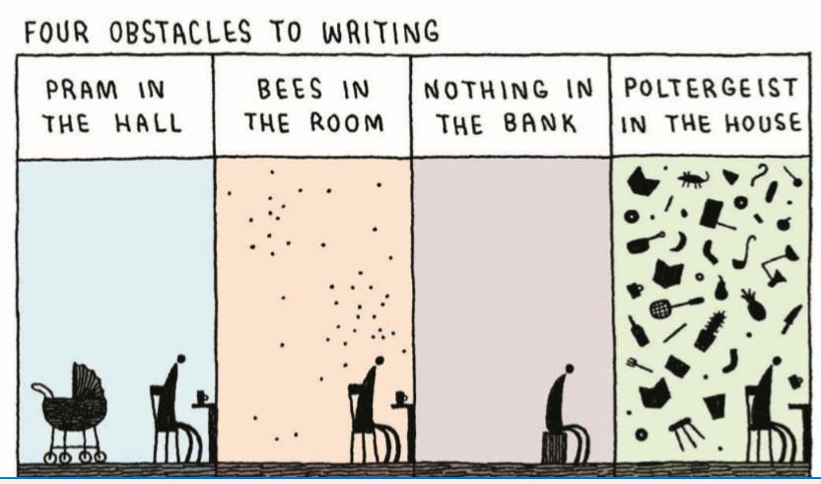

Dalam ‘Empat Kendala untuk Menulis’, teks dalam dua bingkai pertama berfungsi sebagai teks penjangkaran. Dalam bingkai pertama 'Pram di Hall', teks menegaskan kembali apa yang ditunjukkan gambar non-kode. Pada frame kedua, teks 'Lebah di Kamar' menjawab pertanyaan 'Apa itu?' Yang diajukan oleh gambar kode karena di sini pembaca tidak dapat memastikan apa yang ditandakan oleh titik-titik kecil itu. Dua bingkai terakhir, 'Tidak Ada di Bank' dan 'Poltergeist in the House', memperbaiki ambiguitas makna dalam gambar. Gambar ketiga hanya menunjukkan latar belakang kosong dan teks menjelaskan alasan kekosongan ini. Dalam bingkai terakhir, pembaca dapat mengidentifikasi berbagai objek yang digambarkan dalam ruang di sekitar karakter sentral, tetapi tekslah yang membantu pembaca memahami mengapa mereka ada di sana dan apa artinya dalam konteks ini.
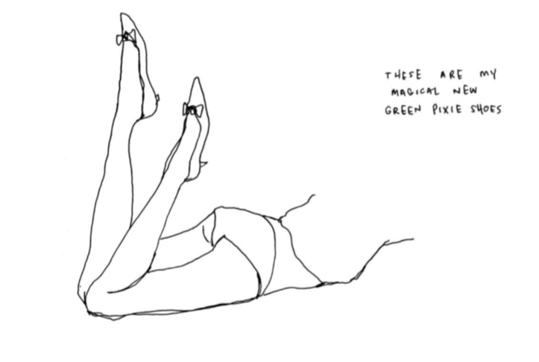

Sketsa sederhana yang diprakarsai sendiri sebagai bagian dari seri dalam buku kecil pembelian belanja baru-baru ini. Gambar itu sendiri memberikan sejumlah informasi terbatas tentang sepatu - warna mereka, misalnya. Namun, ambiguitas dan kesenjangan diatasi dengan penambahan teks, yang secara efektif menjangkar gambar. Gambar sepatu menunjukkan pesan kode di mana karakteristik fisik spesifik sepatu disarankan daripada dijelaskan. Bahan dari bahan sepatu itu, bentuknya yang tepat dan warnanya semuanya hilang bagi pembaca hingga teks, "Ini adalah sepatu pixie hijau ajaibku yang baru", menjelaskan beberapa tanda yang hilang pada gambar

B S pesan linguistic tidak membutuhkan pengetahuan sebelumnya
B S anchorage membantu untuk memfokuskan pada pesan yang disampaikan dengan bantuan teks

B S pesan ikonik berkode adalah pesan kedua dari Roland Barthes yang bersifat denotative. Artinya pesan yang mendalam missal bunga diatas meja berarti ketenangan batin atau keabadian

B S. Relay berarti teks dengan gambar menambahkan makna missal dalam komik
BS Teks pada gambar, menurut Barthes, merupakan apa yang ia sebut pesan parasit, yang dirancang untuk mempercepat pembacaan dengan signifikasi tambahan

Tugas
Cari 1 gambar (bukan iklan yang sudah jadi tapi buat iklan sendiri dan gambar boleh ambil dari google, boleh dicropping dan beri judul) atau gambar apa saja, buat teks dalam gambar itu supaya jadi iklan atau cover buku, atau cover novel. Jelaskan dengan teori roland barthes

